
日期： ___________________
系列： 上帝在生命风暴里（四月——五月）
四年班，第五十八课

保罗抵达罗马

学习重点：*帮忙将其他人和耶稣连接！
＊在整个课堂中重复这句子。

圣经故事：使徒行传 28章16－31节，腓立比书1章12－14节

主要经文：使徒行传28章31节：“（保罗）并且放胆地传讲上帝的国，教导有关主耶稣基督的事，没有受到什么禁止。”（新译本）

我们会帮助孩子们理解：
- 虽然保罗被软禁，他依然协助把其他人和耶稣‘连接’。
- 在他被囚禁的同时，他透过自己写给教会的书信，带领很多人信主，而这些书信都记载在圣经里。
- 他们可以透过他们的祷告、鼓励和见证把其他人和耶稣‘连接‘。
- 上帝可以使用我们生命中的苦难成全他的旨意，并带领人归向耶稣。

我们会帮助孩子们感觉：
- 惊讶，上帝使用看起来不好的事，将它化为好的旨意。
- 渴望为他人祷告和谈论上帝为他们做的一切。

我们会帮助孩子们实行：
- 玩一项游戏，让孩子们联想到他们与他人‘连接’。
- 说出为他们生命带来正面影响的人。
- 说出有哪些家人、朋友和其他人，是他们可以帮忙把他们与耶稣‘连接’的。
- 做一条纸链，可以带回家也可以成为教室的装饰。

课程指南

分站 | 页数 # | 活动心得 | 所需教材
小组  热身   | 3 – 4 | 孩子们玩‘连接标签’游戏，以学习他们就是那个‘连接’，把自己相熟的人带去耶稣跟前。 | - 没有所需教材
大组   | 4  8 – 9  10 – 11  11 – 13 | 综览  布偶剧呈献：“豆豆，传递大师”  豆豆认为自己在‘连接标签’游戏中是‘它’的传递大师。不管怎样，他得知当保罗被囚时，他不觉得自己被锁链绑着，反而他看自己是连接他人，协助他们得自由。  录像：视觉圣经：使徒行传－使徒行传28章16－31节。  布偶剧呈献：“豆豆是‘连接’”结论  豆豆醒悟自己是一个重要的‘连接’，把他人带去耶稣跟前，就像保罗一样。 | - 雨具，比如：雨衣，雨靴，雨伞，护目镜  - 水枪或喷雾瓶  - 录像：视觉圣经：使徒行传，Visual Bible International制作－可在http://www.goccc.com/vibiacdvd1of.html订购  - 用十个环做成的纸链
小组  应用   | 5 – 7  7 | 孩子们做一条纸链，上面写下一些人名，这些人是他们想藉着与他们分享耶稣的爱将他们与耶稣‘连接’的。  金句学习：“手被绑起来”  从第56至58课将强调使徒行传28章31节，以便每个孩子认可上帝可以使我们生命中的苦难变为他旨意所用，并带领其他人认识耶稣。 | - 每个孩子一条11” x 2”纸条  - 每个孩子十到十五条8 ½” x 2”纸条  - 胶水或钉书机  - 一些马克笔或原子笔  - 布条  - 麻将纸  - 一些马克笔  - 长条胶带

小组热身: 15 分钟
目标: 对准正确的焦点! 建立关系及帮助新来的小朋友感觉到自然。进行一些学习预备活动以帮助你的小组对准课程的焦点。

所需教材：没有所需教材

孩子们聚集一起后，介绍‘连接标签’游戏。叫孩子们围一个圆圈，手拉着手。说：

看看我们现在是不是连在一起？我们不要找人做‘它’，相反的，我们藉着挤压一下某人的手，把‘它‘在圈子中传下去。

从我开始，我会挤压我右边人的手。我已把‘它’传给这个人了。他会藉着挤压他右边人的手，把‘它’传给那个人。我不知道‘它’会如何在我们的圈子中游走。

为了方便我们能够知道‘它’在哪里，当你得到‘它’时，我要你说‘它’ －那是在你的手一被挤压，在你把‘它’传给下一个人之前。我们会不断听到‘它’从圈子传出来。让我们来试试玩这游戏。

练习一趟后，继续。

我们已练习了，现在我们要静静地把‘它’在圈子里传下去。‘它’只能往一个方向传，只不过，这次我们传的时候不会说出‘它’。你们准备好了吗？

这回合过后，说：

这次，将会有一个人在圈子中间尝试捕捉‘它’。这个人应该注意我们的手，看看谁的手被挤压，谁就是‘它’。为了提高这游戏的难度，你可以不需要立即把‘它’传下去，你可以把‘它’握久一点才传下去。只要记住你不想和‘它’一起被捉。我们要秘密地把‘它’传下去，而不让中间那个人察觉到那挤压。

来试一试。谁想第一个在圈子中间？

选一个孩子去中间。在你选另一个孩子做‘它’的时候，叫中间那孩子闭上他的双眼。给中间那孩子三次机会捉‘它’。当这孩子捉到‘它’，做‘它’的那孩子就要到中间去。如果三次都捉不到‘它’，中间的孩子必须选另一个人代替自己。

你们准备好了吗？你必须记住，现在不是我开始做‘它’。所以你要非常留意。开始吧。

开始游戏。玩三或四遍。

过后，叫孩子们分享在他们生命中，除了他们的父母，还有谁协助他们成为更好的人。这个人也许是你的朋友、老师或亲戚。

讨论过后，说：

我们刚刚所提及的人，传了某些对我们有帮助的东西给我们。他们与你‘连接’，给你好的影响。

你知不知道上帝也要你成为他人的‘连接’？他要你传下去的东西比做一个更好的人更加重要。他要你把耶稣的好消息传下去，好让其他人也可以和他‘连接’。

当我们认识耶稣，我们就像是握住了他的手。我们与他‘连接’。用我们另一只手，我们可以与其他人‘连接’。那么我们所传的‘它’就是耶稣的爱。今天我们要学习*帮忙将其他人和耶稣连接！

大组：20 – 30 分钟
目标：帮助孩童遵守圣经的教导。用创意的方式呈献圣经的事迹。帮助孩童学习诠释所要传递的信息。

综览：

布偶剧呈献：“豆豆，传递大师”
豆豆认为自己在‘连接标签’游戏中是‘它’的传递大师。不管怎样，他得知当保罗被囚时，他不觉得自己被锁链绑着，反而他看自己是连接他人，协助他们得自由。

录像：视觉圣经：使徒行传－使徒行传28章16－31节。

布偶剧呈献：“豆豆是‘连接’”结论
豆豆醒悟自己是一个重要的‘连接’，把他人带去耶稣跟前，就像保罗一样。

小组应用: 20-25 分钟
目标: 帮助孩子们找出圣经事迹在他们的生命中意义. 使用不同问题激发讨论但是不须被限制。让圣灵引导你。加入你的信仰经历中的个人例子。在你身上基督如何的运行将留给孩子们的生命不能磨灭的印象。

使用你的圣经! 孩子们需要学习如何寻找经文章节以及能够及时跟上正被读出来的经文。在课堂结束之前和他们有一段有素质的祷告时间。

评论问题：发生了什么事？
叫孩子们在圣经中找出使徒行传28章16－31节，以复习圣经故事。

保罗邀请谁去他在罗马的住所？（使徒行传28章17节。在罗马有影响力的犹太人。）

在第23节，圣经说有很多有影响力的犹太人都去到保罗的住所。他们与他同在多少时间？（从早上到晚上。）

保罗谈论些什么？（使徒行传28章23节。他极力劝他们信耶稣。）

根据第24节，有什么成绩呢？（他所说的话，有人信服，也有人不信。）

念使徒行传28章30－31节。

保罗在罗马的住所，他租了多久？还有他继续做些什？（他住在那里有两年时间，凡来见他的人，他都接待。他放胆传讲耶稣的信息，没有人禁止他。）

根据记载的腓立比书1章12－14节，还有些什么其他成绩？（宫里的守卫和其余的人都知道保罗是为了基督才受捆锁，而且很多信徒毫无畏惧，更勇敢地传讲耶稣。）

解说问题：这是什么意思？
保罗被捆锁，你觉得他有何感受？

上帝如何使用保罗的环境荣耀自己？（保罗是罗马公民，因此有守卫保守他。虽然他被捕，人们可以去探访他。当保罗在罗马时，没有人禁止他分享耶稣的好消息。）

应用问题：这对我来说有什么意义？
虽然保罗被囚，保罗不觉得自己被锁链捆锁，相反的，他看自己是一个连接，帮助其他人得自由。

今天的主要经文取自使徒行传28章31节，它说：“（保罗）并且放胆地传讲上帝的国，教导有关主耶稣基督的事，没有受到什么禁止。”

你可以想到一些什么苦难是可以被上帝使用，用作他的旨意，并带领其他人去到耶稣跟前？（在苦难中的祷告蒙垂听、有病得医治、有人在病床上病得要死，接受耶稣并得到永生的见证。）

想一想你所认识的人，是你可以和他们分享耶稣的。

有时我们分享耶稣的全部信息，他为我们死在十字架上，之后复活的事。有时我们可以和信的人分享信息，并提醒他们上帝爱他们，关心他们。有时他们需要我们为他们祷告，或需要一位倾听的朋友。

在任何一个情况，我们是一个‘连接’，就像一条链把其他人和耶稣连接在一起。

应用活动：
所需教材：每个孩子十到十五彩色美术纸条（8 ½” x 2”），用来做链条的、每个孩子一条大纸条（11” x 2”）、胶水或钉书机、一些马克笔或原子笔

把大纸条派给孩子们，叫他们在纸条上写‘耶稣’，用胶水或胶带或钉书机把它做成一个环。

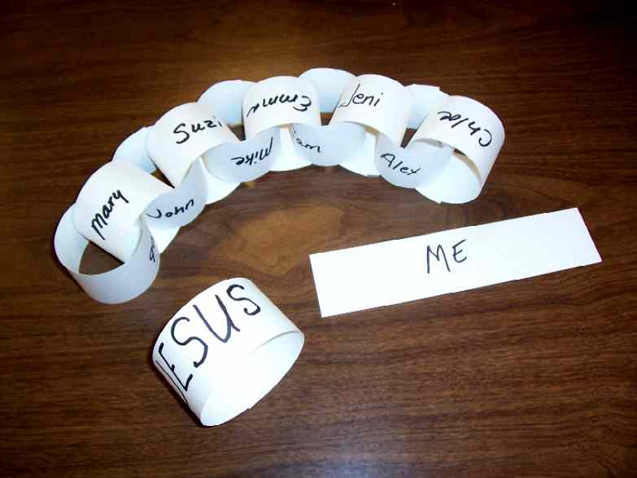

然后叫孩子们用其他纸条写下那些他们相熟的人之名字，他们可以与这些人分享耶稣的爱或信息。鼓励他们想十至十五个人名。叫他们把这些名字连接在一起做成一条链。

最后，叫孩子们在另一张纸条写上自己的名字，用它来连接写有人名的链条和耶稣的环。

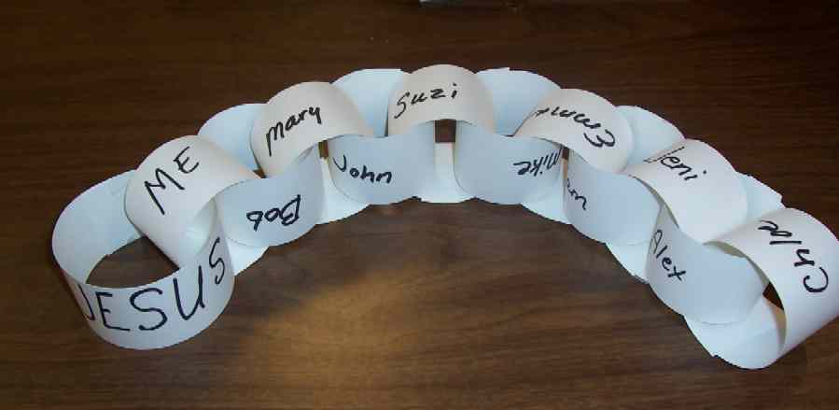

你如何把其他人与耶稣‘连接’起来？（透过祷告、鼓励和见证。）

今天，我们得知我们可以*帮忙将其他人和耶稣连接！

金句学习：5分钟
目的：帮助孩子背诵及熟悉经文。使用有创意的方法帮助孩子享受在小组中的金句学习。

所需教材：布条、麻将纸、一些马克笔、长条胶带

金句：使徒行传28章31节 ：“并且放胆地传讲上帝的国，教导有关主耶稣基督的事，没有受到什么禁止。”

金句呈献：“手被绑起来”
在白板写下使徒行传28章31节，叫孩子们背诵几遍。将麻将纸贴在墙壁或板上。距离板十尺远的地方粘一条起点线。把孩子们分两组。告诉他们这是竞赛，他们的目标是要在麻将纸上完成金句。不过，这游戏有个蹊跷：他们的双手是被绑住的。在牧人的开始指示下，第一个队员开始跑，用被绑的手捉拿马克笔，然后写下金句的第一个字。之后跑回自己的队伍那里，轻拍下一个队员。继续竞赛直到正确地把金句写完。哪支队伍以最快速的时间并正确的完成金句就是赢家。

结束祷告：
叫孩子们花一点点时间，为着他们链条上的几个人静默祷告。然后祈求上帝帮助所有人以他们的爱、见证和鼓励去协助这些人与耶稣连接。

安全措施：安全措施的程序是非常重要的，各自教会必须为个别需要警告的阐释和实施程序。这课程里所描述的安全措施、疾病和意外的程序只供参考而已，它们或许不能正确地、适用地、适当地应用在每一个情况中。各自教会都有责任决定在这课程里的安全措施、疾病和意外的程序是否正确地、适用地、适当地应用在个别的特别情况中。这课程中的活动需要有成人的监督，或许会不适合每个孩子和每个情况。各自教会有责任确定所有活动都有成人的适当监督，以及决定一个活动是否适合每个孩子和每个情况。Kids Kount Publishing不为在这课程里所提及的程序实施或是活动的呈献负上任何责任

大组呈献：20 – 30 分钟

“豆豆，传递大师”
布偶剧呈献

在这系列里，主持人将穿上雨衣，拿着适当的雨具，比如：雨伞、雨靴、及护目镜。他需要一支喷水枪或喷雾瓶来描绘生命中的风暴。

所需教材：用大约十至十五个环做成的纸链

主持人： 孩子们，我们欢迎豆豆好吗？

孩子们呼喊豆豆。豆豆。。。豆豆。。。豆豆。

主持人： 哈罗，豆豆！

豆豆： 哈罗，大家好。嘿，_______________（放进主持人的名字），把它放这里。

豆豆伸出他的手。

主持人： 哦，你要和我击掌吗？

豆豆： 不是，你已长大啦。是和我握手。

主持人： 好的，豆豆，就来握手吧。你今天过得好吗？

豆豆： 很好。。。你是‘它’！

主持人： 哦，你是指那个我们刚刚才玩过的 ‘连接标签’ 游戏，是吗？

豆豆： 我很会玩这个游戏哩！我是传‘它’传递大师！我比闪电更快！

主持人： 我想你是的。

豆豆： 我很本领传‘它’，所以我必须继续传。

主持人： 什么？

豆豆： 我握住我旁边那个人的手，挤压又挤压又挤压！我传了一排排长长的‘它’。

主持人： 那应该会造成混淆吧！

豆豆： 一切都进行的很顺利，直到他们回到我这里。那些‘它’们到处飞！

主持人： 豆豆，你知不知道我们为什么要玩‘连接标签’？

豆豆： 知道！那是要显示我是最好的‘它’的传递者。

主持人： 完全正确！

豆豆： 什么？！

主持人： ‘连接标签’游戏，提醒我们你是个重要的连接，把某些东西传给其他人。

豆豆： 你是指‘它’？

主持人： 豆豆，不只是‘它’而已。

豆豆： 还有什么？

主持人： 是和耶稣的信息以及他为我们做的事有关。

豆豆： 就是它？

主持人： 就是它！让我给你看一些东西。

让豆豆看纸链。

我手上拿着的是一条链。保罗被捕，他在罗马大概会被锁链锁住，有首尾看守，在这里他度过生命最后的一年。

豆豆： 这很可怕。

主持人： 对我们来说可能是。可是，保罗知道上帝可以使用他的困境做更重要的事。

豆豆： 什么？！

主持人： 保罗并不觉得自己被链锁住，相反，他看自己是一个连接，去帮助其他人得自由。

豆豆： 如何？

主持人： 他是*帮忙将其他人和耶稣连接一起的连接。来看看今天的影片。这是使徒行传的最后一个章节，保罗被囚禁在罗马。

豆豆退出。

录像
播放影片，视觉圣经：使徒行传：使徒行传28章16－31节。

复习影片
若你记得的话，我们还是在上帝在生命风暴里的系列，看保罗经历他生命的风暴。上帝不只拯救了他，还以精彩的方式使用他。

谁认为他可以正确回答我非常难的问题并喷我的？我今天一早就练习我的准确度，以喷那些勇敢却答错问题的人。

选四个孩子前来。每个孩子回答一道问题。

如果你正确回答问题，你可以喷我。不过，如果你答错了，我就喷你咯。你们都准备好了吗？

问问题前，介绍每个孩子。

问题1：
保罗被囚在罗马时，他住在哪里？（使徒行传28章30节。保罗住在自己租的房子里。）

如果自愿者答错了，就喷他；如果答对了，就让他喷你。

问题2：
保罗被囚在罗马时，他做了什么？（他接待来见他的人，并把耶稣告诉他们。）

如果自愿者答错了，就喷他；如果答对了，就让他喷你。

问题3：
这题是是非题。保罗和很多犹太人说话。有些信服，可是有很多不信。既然他们不信，保罗说：“直到所有犹太人都相信，不然我不会向那些不是犹太人的人传讲耶稣。”这是对还是错？（错。他也向外邦人传讲。）

如果自愿者答错了，就喷他；如果答对了，就让他喷你。

问题4：
来到最后一道问题了。和之前几个星期一样，这是最难的一题。来看看我们的自愿者表现如何。

问题是这样的：为什么囚犯在出监狱前，要先洗澡？（他要干干净净的离开。）

喷自愿者，除非他答对了。

“豆豆是‘连接’”
布偶剧呈献结论

豆豆进场。

主持人： 豆豆，我要问你问题。

豆豆： 我希望是谜语。我都知道它们的答案！

主持人： 为什么保罗被链锁住？

豆豆： 嘿，这并不是谜语！

主持人： 不，而是某些非常重要的东西。为什么保罗被链锁住？

豆豆： 因为那些坏人将他锁起来送他去罗马。

主持人： 为什么？

豆豆： 因为他们不喜欢他所讲的东西。

主持人： 完全正确！犹太领袖作假见证控告他，因为他们不喜欢他说有关耶稣的事。他传讲耶稣是应许的救主，他从死里复活。所以，他就被捕了。

豆豆： 那很不公平。为什么耶稣不亲自下来，把那些锁链破坏？！

主持人： 你看，保罗知道上帝能够使用那些锁链去帮助更多的人认识耶稣的信息。

豆豆： 不可能。他都被锁住了。

主持人： 因为保罗是被关在自己的家里，犹太人来见保罗，他就告诉他们有关耶稣的事。因着这原因，很多人认识耶稣。

豆豆： 可是也不是全部人相信。

主持人： 嗯，不是全部人相信，可是很多人都相信啊。甚至有些守卫也相信耶稣。因着他被关在罗马，有某些非常重要的事情发生。

豆豆： 是什么？

主持人： 他向其他教会写书信，向他们讲解耶稣。

豆豆： 那也只不过是封信而已。

主持人： 那些书信当中，有些现在被记载在圣经中。

豆豆： 哇！哪些？

主持人： 腓立比书是其中一个例子。让我从这书中向你念一段经节。

腓立比书1章12－14节：“弟兄们，我愿意你们知道，我所遭遇的反而使福音更加兴旺了，以致宫里的卫队和其余的人，都知道我是为了基督才受捆锁的；而且大多数主内的弟兄，因我所受的捆锁，就笃信不疑，毫无畏惧，更勇敢地传讲上帝的道。”

你听见我刚念的那段经节吗？因着保罗的榜样，更多人勇敢地分享耶稣的信息！

豆豆，你曾经试过向他人分享耶稣为你做的一切，而感到不好意思吗？

豆豆： 有时侯。

主持人： 保罗非常勇敢，他甚至在被捆锁和监禁的景况下也没有停止分享。那是因为他知道‘连接’的重要性：帮助其他人与耶稣联系。猜一猜还有谁是‘连接’？

豆豆： Uh-oh。你是指我，对吧？

主持人： 是的，就是你。你和他人‘连接’。

豆豆： 可是我不知道要和其他人说什么。

主持人： 你所需要做的是，告诉其他人耶稣为你做的一切。耶稣为你做了什么？

豆豆： 他藉着死在十字架上，把自己的生命献给我。不过三天后，他从死里复活。我的罪现在得饶恕，我可以永远和他做朋友！

主持人： 豆豆，就是这样。这就是耶稣的信息。你可以和其他人分享这信息并为他们祷告。你是耶稣的连接，就像保罗一样。

豆豆： 哇！

主持人： 今天，在我们的小组，我们会做一条纸链，当中包括了那些我们可以把他们与耶稣连接的人名。我们要和他们分享耶稣爱的信息。这些人可以是我们的家人、朋友们，甚至是我们不是很熟悉的人。豆豆，让我们作结束祷告。

豆豆： 好的。

主持人： 亲爱的上帝，帮助我们学习保罗做一个‘连接’。帮助我们向其他人分享耶稣的信息。有时我们会感到羞于开口，或是不晓得要讲什么，帮助我们像保罗一样地勇敢，帮助把其他人和你的儿子‘连接’。奉主耶稣的名祷告。阿们。

第五十八课

小组热身
- 没有所需教材

大组
- 雨具，比如：雨衣，雨靴，雨伞，护目镜
- 水枪或喷雾瓶
- 录像：视觉圣经：使徒行传，Visual Bible International制作－可在http://www.goccc.com/vibiacdvd1of.html订购
- 用十个环做成的纸链

小组应用
- 每个孩子一条11” x 2”纸条
- 每个孩子十到十五条8 ½” x 2”纸条
- 胶水或钉书机
- 一些马克笔或原子笔

学习金句
- 布条
- 麻将纸
- 一些马克笔
- 长条胶带

